**Уважемые родители и учащиеся 9 класса! Доводим до Вашего сведения, что прием апелляционных заявлений Апелляционной комиссией осуществляется в онлайн формате через Региональный портал государственных и муниципальных услуг**[**https://gosuslugi.kchgov.ru/**](https://gosuslugi.kchgov.ru/)**(«Каталог услуг» - вкладка «Органы власти» - раздел «Министерство образования и науки» - подраздел «Апелляция о несогласии с выставленными баллами ГИА»).**

**Кроме того, остается возможность подачи апелляций на бумажных носителях. При этом следует учитывать, что прием заявлений на бумажном носителе будет проводиться только на основании ходатайств органов местного самоуправления муниципальных районов и городских округов, осуществляющих управление в сфере образования, с приложением оригиналов поданных заявлений выпускников общеобразовательных организаций. Убедительная просьба придерживаться сроков подачи заявлений, довести информацию о порядке подачи заявлений до родителей (законных представителей) выпускников, назначить ответственных лиц по муниципальному органу управления образованием за прием апелляционных заявлений и представление в Апелляционную комиссию.**

**Напоминаем, что участники ГИА, родители (законные представители) в соответствии с порядками проведения государственной итоговой аттестации по образовательным программам основного и среднего общего образования, при рассмотрении апелляций о несогласии с выставленными баллами при их желании могут присутствовать участники экзаменов и (или) их родители (законные представители). Привлечение к участию в рассмотрении апелляций сторонних лиц возможно только на основании нотариальной доверенности.**

**ВАЖНО!!!!! Рассмотрение апелляций о несогласии с выставленными баллами проводится:**

**- для выпускников 9 классов общеобразовательных организаций в очном формате по установленному графику на базе РГКОУ "Школа-интернат им. Латоковой Г.Д.",**

**- для выпускников 11 классов общеобразовательных организаций только в дистанционном формате посредством видеоконференцсвязи (ссылка на подключение будет направлена каждому выпускнику индивидуально на указанный адрес электронной почты).**

Памятка для участников ОГЭ-2024

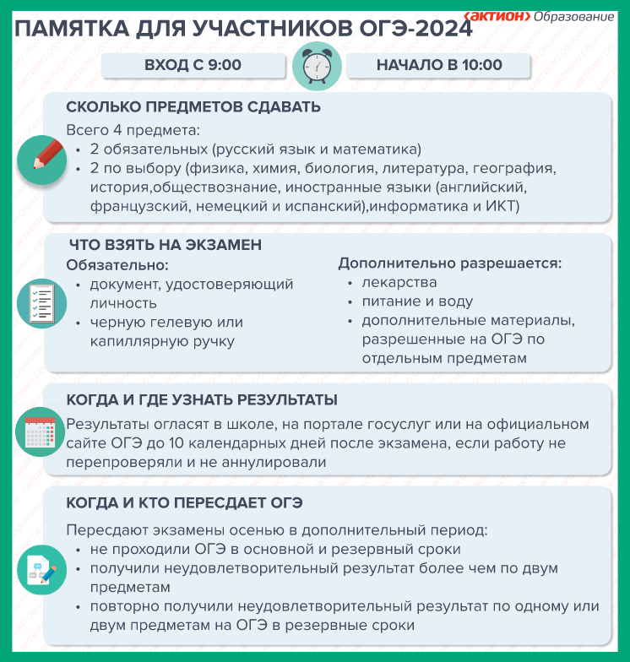

Участники ОГЭ и родители могут самостоятельно ознакомиться с нормативными документами, регулирующими проведение ЕГЭ, и демонстрационными версиями КИМов:

на сайте Федерального государственного учреждения «Федеральный институт педагогических измерений» (ФИПИ)[www.fipi.ru](http://www.fipi.ru/);

на сайте Федерального государственного учреждения «Федеральный центр тестирования» (ФЦТ) [www.rustest.ru](http://www.rustest.ru/)

на сайте Регионального центра обработки информации  (ЦИТ) КЧР (далее – РЦОИ) http://rcoi09.ru

**СОВЕТЫ РОДИТЕЛЯМ ВЫПУСКНИКОВ:**

Именно Ваша поддержка нужна выпускнику прежде всего. Зачастую родители переживают ответственные моменты в жизни своих детей гораздо острее, чем свои. Но взрослому человеку гораздо легче справиться с собственным волнением, взяв себя в руки.

Поведение родителей

В экзаменационную пору основная задача родителей - создать оптимальные комфортные условия для подготовки ребенка и... не мешать ему. Поощрение, поддержка, реальная помощь, а главное - спокойствие взрослых помогают ребенку успешно справиться с собственным волнением.

Не запугивайте ребенка, не напоминайте ему о сложности и ответственности предстоящих экзаменов. Это не повышает мотивацию, а только создает эмоциональные барьеры, которые сам ребенок преодолеть не может.

Очень важно скорректировать ожидания выпускника. Объясните: для хорошего результата совсем не обязательно отвечать на все вопросы ОГЭ. Гораздо эффективнее спокойно дать ответы на те вопросы, которые он знает наверняка, чем переживать из-за нерешенных заданий.

Независимо от результата экзамена, часто, щедро и от всей души говорите ему о том, что он (она) - самый(ая) любимый(ая), и что все у него (неё) в жизни получится! Вера в успех, уверенность в своем ребенке, его возможностях, стимулирующая помощь в виде похвалы и одобрения очень важны, ведь "от хорошего слова даже кактусы лучше растут".

Организация занятий

Очень важно разработать ребёнку индивидуальную стратегию деятельности при подготовке и во время экзамена. Именно индивидуальную, так как все дети разные (есть медлительные, есть очень активные, есть аудиалы, кинестетики, тревожные, есть с хорошей переключаемостью или не очень и т. д.)! И вот именно в разработке индивидуальной стратегии родители должны принять самое активное участие: помочь своим детям осознать свои сильные и слабые стороны, понять свой стиль учебной деятельности (при необходимости доработать его), развить умения использовать собственные интеллектуальные ресурсы и настроить на успех!

Одна из главных причин предэкзаменационного стресса - ситуация неопределенности. Заблаговременное ознакомление с правилами проведения ЕГЭ и заполнения бланков, особенностями экзамена поможет разрешить эту ситуацию.

Тренировка в решении пробных тестовых заданий также снимает чувство неизвестности.

В процессе работы с заданиями приучайте ребёнка ориентироваться во времени и уметь его распределять.

Помогите распределить темы подготовки по дням. Ознакомьте ребёнка с методикой подготовки к экзаменам (её можно подсмотреть в разделе "Советы выпускникам").

Обеспечьте своему выпускнику удобное место для занятий, чтобы ему нравилось там заниматься!

Питание и режим дня

Позаботьтесь об организации режима дня и полноценного питания. Такие продукты, как рыба, творог, орехи, курага и т. д. стимулируют работу головного мозга.

Не допускайте перегрузок ребенка. Через каждые 40-50 минут занятий обязательно нужно делать перерывы на 10-15 минут.

Накануне экзамена ребенок должен отдохнуть и как следует выспаться. Проследите за этим.

С утра перед экзаменом дайте ребёнку шоколадку... разумеется, это не баловство, а просто глюкоза стимулирует мозговую деятельность!

*\* Материалы подготовлены на основе книг Ф.Йейтса "Искусство памяти"; Корсакова И.А., Корсаковой Н.К. "Хорошая память на каждый день", бесед с лучшими российскими психологами и педагогами, а также собственного родительского опыта.*